زبان برنامه نویسی جاوا اسکریپت

ما در اینجا جاوا اسکریپت را یاد میگیریم، از ابتدا پیش میریم تا مفاهیم پیشرفته مثل شی گرایی.

تمرکز ما بر روی خود زبان است، با کمترین توضیحات در مورد مباحث خاص محیطی.

**معرفی جاوا اسکریپت:**

بیایید چه ویژگی­های منحصر به فردی در مورد جاوا اسکریپ وجود دارد، چطوری می توانیم بدستشون بیاوریم و چه تکنولوژی های دیگری با اون خوب کار می­کند.

**جاوا اسکریپت چیست؟**

جاوا اسکریپت در ابتدا برای خلق صفحات وب زنده به وجود آمد.

برنامه های نوشته شده به این زبان را اسکریپت می­نامند. آنها می­توانند درون صفحات وب HTML نوشته و به صورت خودکار هنگامی که صفحه بارگزاری می­شود اجرا شوند.

اسکریپت­ها به شکل متن ساده ایجاد و اجرا می­شوند. اون ها نیازی به آماده سازی از قبل یا کامپایل ندارند. از این نظر، جاوا اسکریپت تفاوت زیادی با دیگر زبان برنامه نویسی یعنی جاوا دارد.

|  |
| --- |
| چرا بهش میگیم جاوا اسکریپت؟  زمانی که جاوا اسکریپت خلق شد، در ابتدا اسمش LiveScript بود. اما در اون زمان جاوا یک زبان معروف و محبوب بود. اما تصمیم بر این شد که قرار دادن یک موقعیت به عنوان برادر کوچک می تونه به اون کمک کنه.  اما به تکامل آن، جاوااسکریپت تبدیل به یک زبان کاملا مستقل شد با ویژگی­ها خودش به نام ECMAScript و دیگه هیچ ارتباطی با جاوا نداشت. |

امروزه، جاوا اسکریپت نه تنها می تونه در مرورگرها اجرا بشه، بلکه بر روی سرورها، یا درواقع بر روی هر دستگاهی که یک برنامه با نام موتور جاوا اسکریپت داشته باشد هم می­تواند اجرا شود.

مرورگرها معمولا داخلشون یک موتور به نام ماشین مجازی جاوا اسکریپت دارند.

موتورهای مختلف نام­های مخصوصی دارند. برای مثال:

V8- در مرورگر کروم، اپرا و مایکروسافت Edge.

SpiderMonkey – در مرورگر فایرفاکس.

نام­های دیگری هم وجود دارد مثل Chakra برای IE ، JavaScriptCore ، Nitro و SquirrelFish برای مرورگر Safari و ...

اسامی فوق برای خوبه که به خاطر بپاریم چون ممکن است در مقالات موجود در اینترنت مورد استفاده قرار بگیرند. ما هم از این ها استفاده خواهیم کرد.

برای نمونه، اگر ویژگی X در موتور V8 پشتیبانی شود احتمالا در مرورگرهای کروم و اپرا و Edge هم کار خواهد کرد.

|  |
| --- |
| موتور ها چگونه کار می کنند؟  موتور ها کامپایل می شوند. اما اصول ساده ای دارند.   1. موتورها (قرارگرفته در مرورگرها) اسکریپت ها را میخوانند (پارس میکنند) 2. سپس به کد ماشین تبدیل می کنند ( کامپایل می کنند) 3. و دست آخر کد ماشین بسیار سریع اجرا می شود.   موتورها بهینه سازی هایی بر روی هر مرحله انجام می دهد. حتی به کد کامپایل شده نگاه میکند بعد داده ها را آنالیز می­کند از طریق جریانی که داخل آن وجود دارد و بر اساس این اطلاعات بهینه سازی های بیشتری را انجام می دهد. |

**جاوا اسکریپت در مرورگر چه کارهایی می تواند انجام دهد؟**

جاوا اسکریپت امروزی یک زبان برنامه نویسی امن است. اون هیچ دستری سطح پایینی به منابع سیستم مانند حافظه و پردازنده نمی دهد. به این دلیل که در ابتدا برای مرورگر ایجاد شد که هیچ نیازی به این دسترسی ها ندارد.

توانایی جاوا اسکریپت بسیار وابسته به محیط اجرای آن دارد. برای نمونه Nod.js از توابع کار با فایل ها و اجرای درخواست های شبکه و غیره پشتیبانی می­کند.

در مرورگر جاوا اسکریپت می تواند هرچیزی را که به دستکاری صفحه وب و تعامل با کاربر و وب سرور است انجام دهد.

برای مثال، در مرورگر جاوا اسکریپت قادر خواهد بود :

1. صفحه جدید اضافه کند، محتوای مجود را تغییر دهد و سبک های نمایش عناصر را تغییر دهد.
2. واکنش به رفتارهای کاربر، اجرا هنگام کلیک بر روی موس، حرکات اشاره گر موس، کلید های کیبورد
3. ارسال درخواست از طریق شبکه به سرور راه دور، دانلود و آپلود فایل ها (تکنولوژی های با عنوان AJAX و COMET)
4. ایجاد و دریافت اطلاعات کوکی ها، پرسش از بازدیدکنندگان و نمایش پیام ها
5. یادآوری داده ها بر روی بخش کلایت (حافظه داخلی)

**چه کاری نمی توان در مرورگر با جاوا اسکریپت انجام داد؟**

توانایی های جاوا اسکریپت در مرورگر برای حفاظت از کاربرا محدود شده است.هدف آن است که از دسترسی صفحات وب مشکل دار جلوگیری و از داده های خصوصی کاربر در مقابل آسیب دیدن حفاظت گردد.

مثال چنین سخت گیری هایی شامل :

* جاوا اسکریپت امکان خواندن یا نوشتن فایل های دلخواه بر روی صفحات وب، کپی از آنها و اجرای برنامه ها را نداشته باشد.

مرورگر های امروزی امکان اجازه کار با فایل ها را دارند اما با دسترسی محدودو فقط زمانی فراهم می شود که کاربر اقدامی انجام دهد. مقل انداختن فایل درون پنجره مرورگر یا انتخاب به وسیله تک <input>.

راه هایی برای ارتباط با دوربین و میکروفون و دیگر وسایل وجود دارد، اما نیاز به اعطا مجوز صریح کاربر می­باشد. بنابراین جاوا اسکریپت نمی تواند به صورت فعالانه و دزدکی قابلیت دوریبن را فعال اطراف را مشاهده و اطلاعات را برای NSA ارسال نماید.

* تب ها و ویندوز ها عموما از هم دیگر اطلاعی ندارند. گهگاهی آن ها برای مثال زمانی که پنجره ای استفاده می شود برای ایجاد پنجره دیگر کارهایی انجام می دهند. اما حتی تو همچین موردی جاوا اسکریپت امکان ندارد از طریق صفحه ای به صفحه دیگری دسترسی داشته باشد اگر آنها دارای سایت های مختلفی باشند (از یک دامنه مختلف یا پروتکل یا پورت مختلف باشند).

این به عنوان سیاست منشع یکسان نامیده می شود. برای کار با چنین مسئله ای باید هر دو سایت موافق تبادل داده بوده و کد های جاوا اسکریت خاصی را برای مدیریت آن استفاده کنند. در این باره در آموزش توضیح خواهیم داد.

این محدودیت مجددا برای حفظ امنیت کاربر است. صفحه ای از دامنه <http://anysite.com> که کاربر باز کرده است نباید قادر به دسترسی ب هدیگر تب با آدرس <http://gmail.com> باشد برای مثال، و اطلاعات را به سرقت ببرد.

* جاوا اسکریپت به راحتی می تواند با سروری که صفحه جاری از آنجا ارسال شده است ارتباط برقرار کند. اما توانایی آن در دریافت اطلاعات از دیگر دامنه بسته شده است. اگرچه ممکن است نیازمند موافقت از بخش از راه دور باشد ( با اشراه در هدر HTTP). مجددا این محدودیت بدلیل حفظ امنیت می باشد.

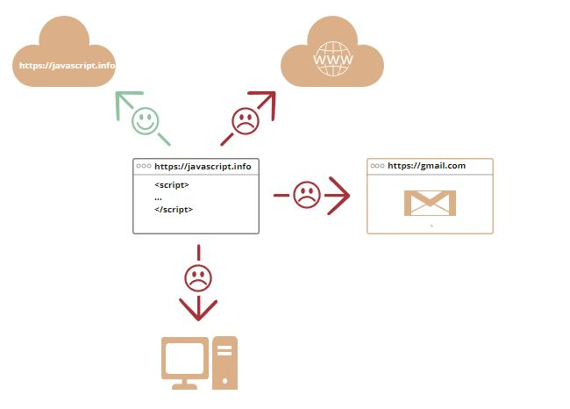

چنین محدودیتهایی اگر جاوا اسکریپت بیرون از محیط مرورگر بود وجود نداشت. برای مثال درون سرور. مرورگرهای